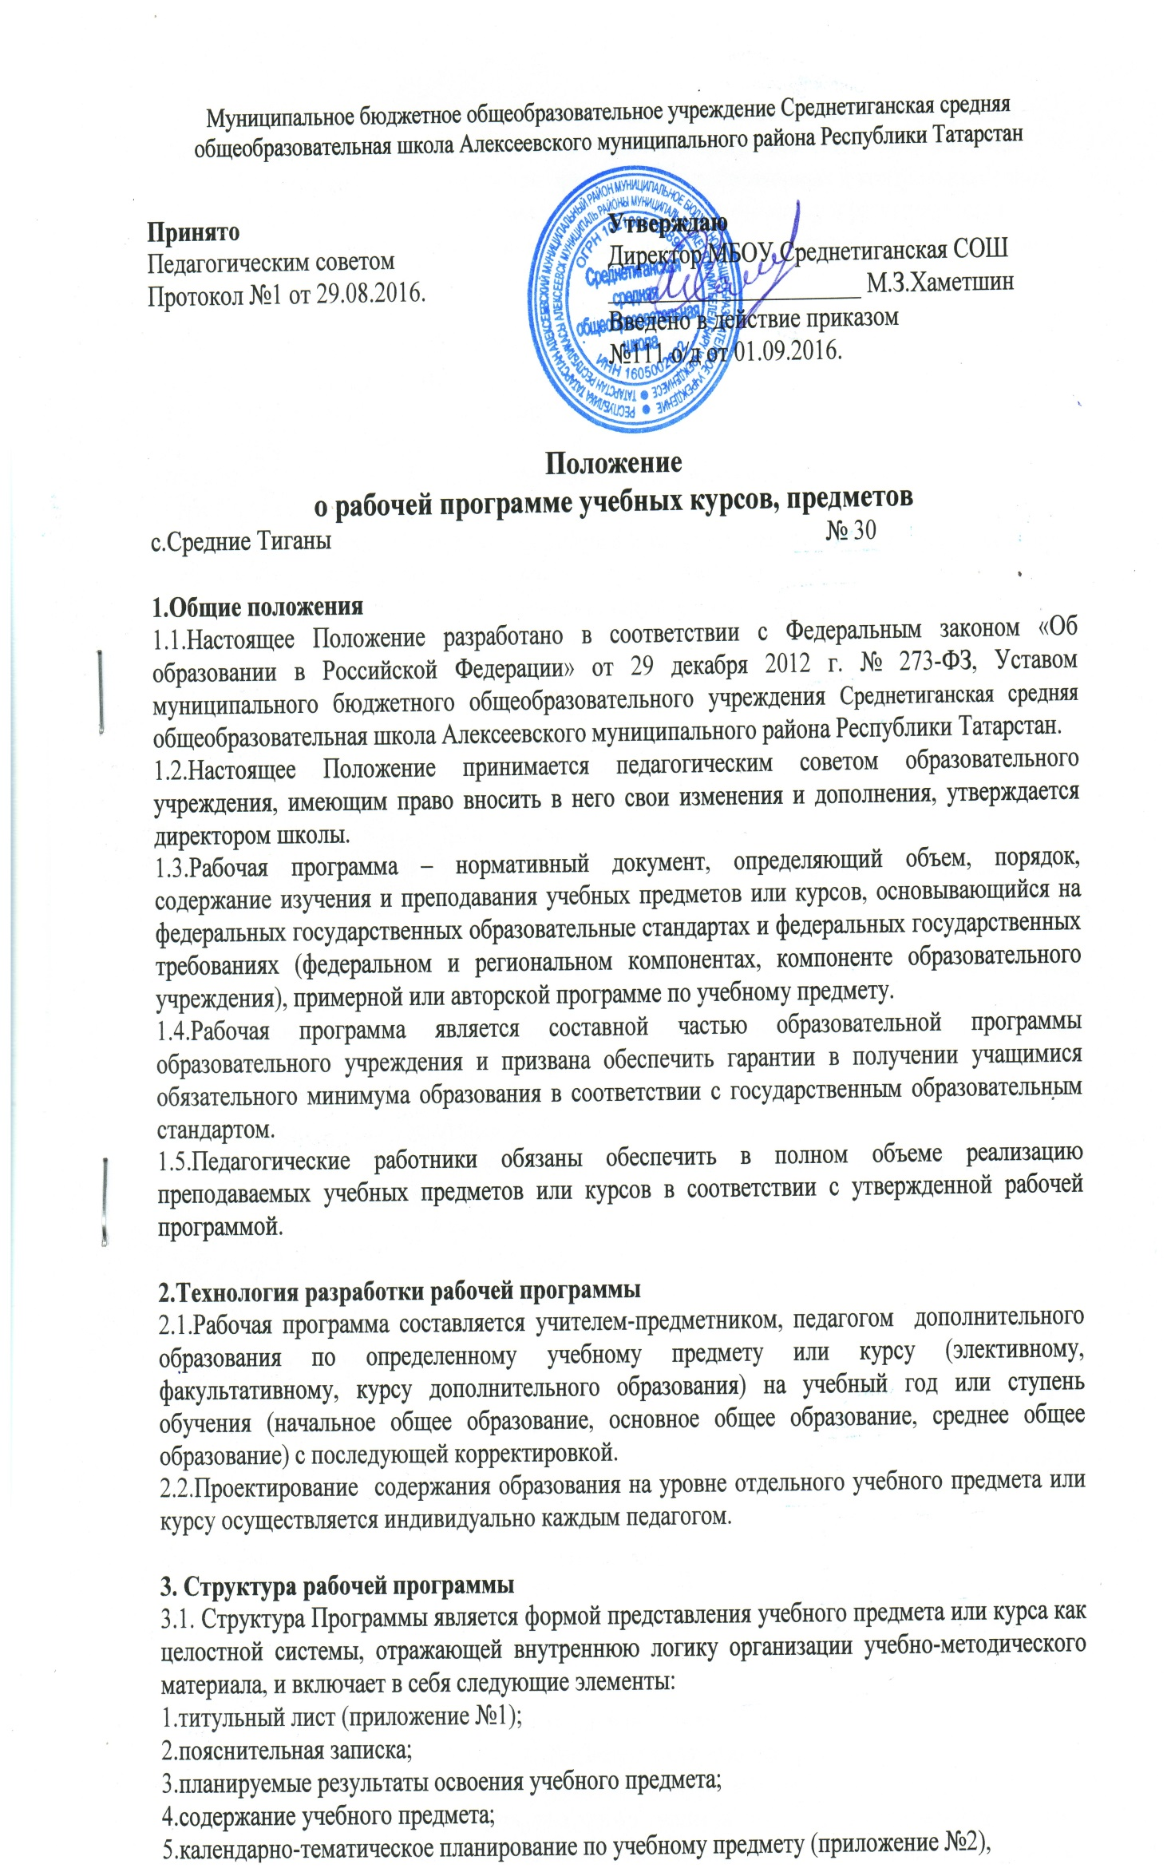6. Оценочный материал для текущего контроля не является частью рабочей программы учителя, а рассматривается как приложение к рабочей программе. Оценочный материал может содержать авторские разработки практических, лабораторных и контрольных работ, либо печатные дидактические материалы к учебнику, допущенному и разрешенному к использованию. Он разрабатывается, хранится и используется учителями-предметниками в учебном процессе.

3.2 Структурные элементы рабочей программы по образовательным областям:
1. Титульный лист содержит:
- полное наименование образовательного учреждения;
- гриф утверждения программы;
- название учебного предмета, для изучения которого написана программа;
- указание класса, где реализуется программа;
-фамилию, имя и отчество составителя рабочей программы, квалификационную категорию;
- год разработки программы.
2.Пояснительная записка, в которой конкретизируются общие цели образования с учетом
специфики учебного предмета:
-на основе, какой программы (предметной или авторской) разработана программа, соответствие федеральному компоненту государственного образовательного стандарта;
-внесенные изменения в примерную (авторскую) программу и их обоснование;
-цели и задачи данной программы;
-особенности рабочей программы, общая характеристика учебного предмета;
-описание места учебного предмета, курса в учебном плане;
-к какой образовательной области относится, в течение, какого времени изучается, за счет каких часов реализуется, недельное и годовое количество часов;
- материально - техническое обеспечение образовательного процесса:
информационно-методические ресурсы необходимых для реализации рабочей программы; перечень литературы, используемой учителем при разработке рабочей программы; перечень дополнительной литературы для учащихся; интернет-ресурсы для учащихся, учителя, по содержанию предмета (курса).
3. Планируемые результаты освоения учебного предмета, курса:
- требования к уровню подготовки учащихся;
-«знать/понимать», «уметь», «использовать приобретенные знания и умения в практической
деятельности и повседневной жизни».
4. Содержание учебного предмета:
- перечень и название раздела и тем курса;
- количество часов для изучения раздела, темы;
- содержание учебной темы:
-основные изучаемые вопросы;
-практические и лабораторные работы, творческие и практические задания, экскурсии и другие формы занятий, используемые при обучении.
5.В календарно-тематическом планировании по всем учебным предметам обязательно должны быть следующие разделы (графы):
-номер урока;
-тема урока;
-дата проведения урока по плану и по факту.
Учитывая специфику каждого учебного предмета по содержанию, характеру применения
знаний на практике, по видам деятельности на усмотрение учителя можно добавить графы.

4. Порядок согласования и утверждения рабочих программ
4.1. Рабочая программа по предмету обсуждается на заседаниях школьных
методических объединений. С учётом мнения педагогических работников и
руководителя школьного методического объединения в рабочую программу могут быть внесены изменения. Руководитель школьного методического объединения проводит экспертизу (согласование) рабочей программы на предмет соответствия программы государственному образовательному стандарту (федеральному и региональному компонентам). При этом на титульном листе рабочей программы ставятся соответствующий гриф о согласовании.
4.2.Заместитель директора, курирующий данного педагога, предмет, курс,
направление деятельности, проводит экспертизу (согласование) рабочей программы на предмет соответствия общим требованиям, учебному плану, целям и задачам образовательного учреждения, его концепции и программе развития. При несоответствии рабочей программы установленным требованиям, он накладывает резолюцию о необходимости доработки с указанием конкретного срока.
4.3.При соответствии рабочей программы установленным требованиям она
визируется заместителем директора, курирующим данного педагога, предмет, курс, направление деятельности, и утверждается директором школы. При этом на титульном листе рабочей программы ставятся соответствующие грифы о согласовании и утверждении рабочей программы.
4.4.Рабочая программа хранится у педагогического работника, ведущего
образовательную деятельность по этой программе в бумажном и электронном варианте. Электронный вариант рабочей программы предоставляется заместителю директора, курирующему данного педагога, предмет, курс, направление деятельности.
4.5.Все изменения, дополнения, вносимые педагогом в Программу в течение
учебного года, должны быть согласованы с заместителем директора, курирующим данного педагога, предмет, курс, направление деятельности; утверждены директором школы.
4.6.Педагог, у которого на начало учебного года отсутствует рабочая программа, либо рабочая программа не прошла процедуру согласования и утверждения в установленном порядке, не допускается к проведению учебных занятий.

Приложение №1

«Рассмотрено» «Согласовано» «Утверждено»
Руководитель ШМО Заместитель директора по УВР Директор МБОУ
МБОУ Среднетиганская СОШ Среднетиганская СОШ
______/__________/ _______/____________/ ________/ ____________/
Протокол №____ от «___»_______201 г. Приказ №_ от«___»___201 г. «____»_______201 г.

Рабочая программа

по __________ в __ классе
учителя _____
муниципального бюджетного общеобразовательного учреждения
Среднетиганской средней общеобразовательной школы
(ФИО), __ квалификационной категории

201_ -201_ учебный год
Приложение №2

Образец оформления календарно-тематического планирования по учебному предмету (курсу) и внеурочной деятельности

№  урока | Тема урока | Дата проведения
№  урока | Тема урока | план | факт
Учитель-предметник может добавлять в календарно-тематическое планирование дополнительные столбцы в соответствии со спецификой предмета (курса)

Приложение №3

Образец оформления календарно-тематического планирования кружковой деятельности

№  урока | Тема урока | Количество часов |  | Дата проведения
№  урока | Тема урока | Теория | Практика | Дата проведения
Учитель-предметник может добавлять в календарно-тематическое планирование дополнительные столбцы в соответствии со спецификой предмета (курса)

